**VIAJE DE ESTUDIOS**

**A CASTILLA Y LEON**

**CUNA DE LA LENGUA ESPAÑOLA**

**21 FEBRERO al 28 FEBRERO 2024**

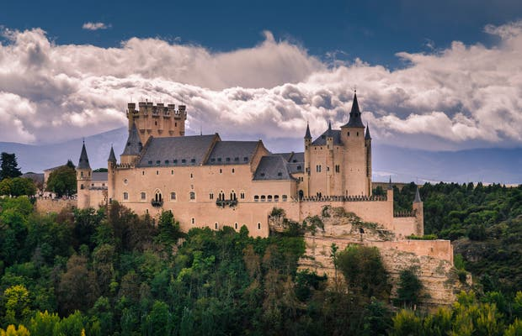

**DIRIGIDO A LOS ESTUDIANTES DEL LECTORADO DE LENGUA ESPAÑOLA DE LOS CURSOS DE LINGUE, STORIA E FILOSOFIA DEL DIPARTIMENTO DI STUDI UMANISTICI DELL’UNIVERSITÀ DEGLI STUDI DI TRIESTE**

**PROGRAMA:**

Salida el 21 de FEBRERO desde la estación de tren de Trieste con destino al aeropuerto de Treviso(quien no le convenga salir de Trieste basta verse en el aeropuerto de Treviso directamente). Vuelo a Madrid con la compañía aérea Ryanair. Llegada a Madrid y traslado en autobús o tren a Salamanca.

**Día 22 de Febrero**: Visita cultural a Salamanca. Conoceremos su maravillosa Universidad, la más antigua de España y tercera de Europa.Las Catedrales, monasterios e iglesias platerescas. Noche de fiesta en la maravillosa Plaza Mayor.

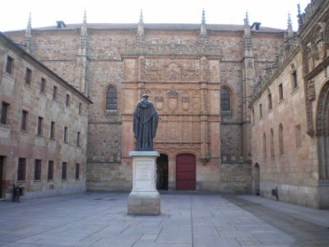

**Día 23 de Febrero**: Visita a Madrid. Museo del Prado.

Museo Reina Sofia y Palacio Real. Plaza Mayor y Parque del Retiro.

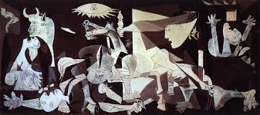

**Día 24 de febrero: Visita a Valladolid. Museo Nacional de Escultura.**

**Casa de Cervantes y centro histórico.**

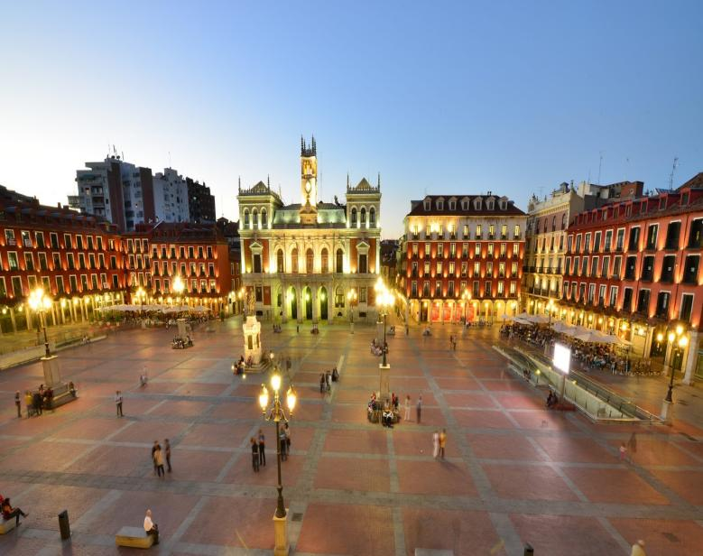

**Día 25 de febrero**: visita a Segovia, ciudad Patrimonio de la Humanidad. Acueducto romano, Alcázar, centro histórico, monasterio del Parral y Casa de la Moneda.

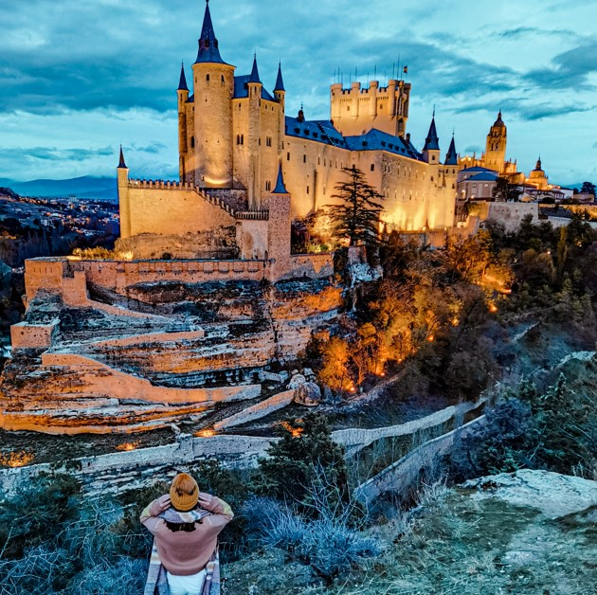

**Día 26 de febrero:** Visita al Parque Natural de los Arribes del Duero y la ciudad portuguesa de Miranda do Douro. Viaje en barco por el espectacular paisaje natural que separa España de Portugal.

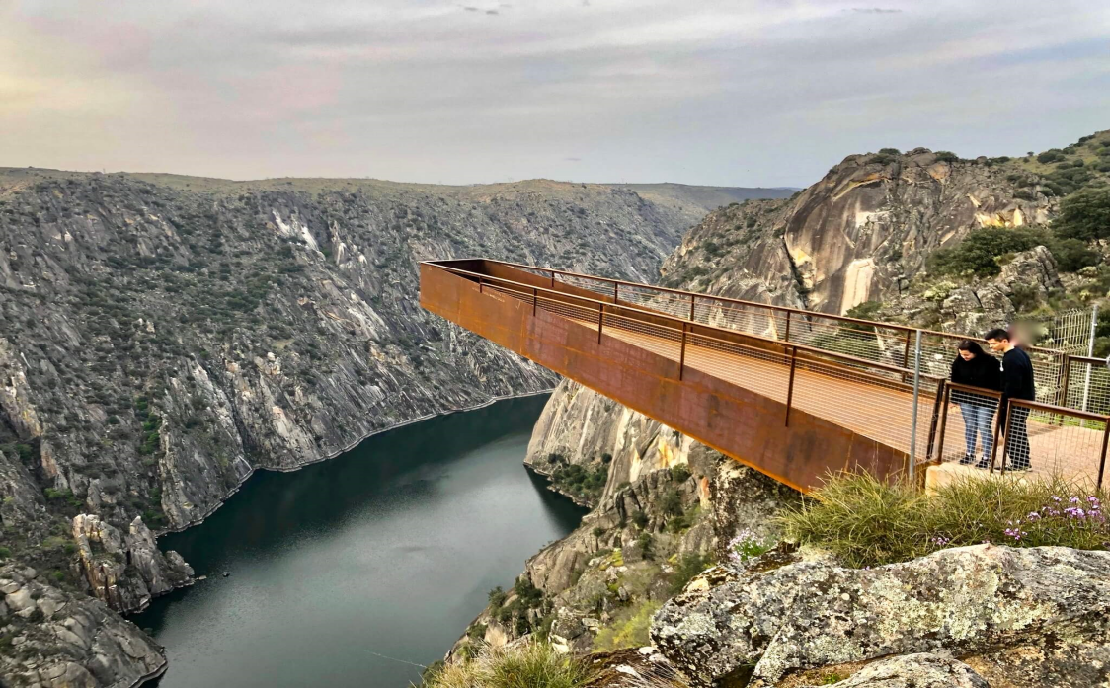

**Día 27 de Febrero**: Día libre en Salamanca. Posible asistencia a alguna de las clases de la Universidad Pública o a la Universidad Pontificia de Salamanca. Fiesta de fin de viaje.

Dia 28: Regreso a Italia con el vuelo Madrid-Treviso.

**Precios:**

-Alojamiento: 7 noches en el céntrico y cómodo “Hotel Condal” de Salamanca **precio final 190 euros** por persona i**ncluido desayuno** **buffet**, es decir, 27 euros por noche en cómodas habitaciones de 2 personas, con camas individuales, con baño y ducha en cada habitación. El **alojamiento se pagará antes del 10 de febrero** entregándomelo en mano o mandando un bonifico a este IBAN:

IT62R360810513828999639008

Banca: Bancoposta

Intestato a: Daniel Arribas Leal

Causale: Pagamento Viaggio a Salamanca. Nome e cognome

-Viajes en avión de ida Treviso-Madrid y de vuelta Madrid-Treviso sobre 120-130 euros aproximadamente en este momento (lógicamente se devolverá la cantidad que sobre o se utilizará para otros viajes) con **maleta de 10 kg incluida.** Cuanto antes se compre más barato será.

- Viajes y traslados diarios a los diversos destinos se pagarán día por día. Iremos en autobús alquilado o en tren viendo la solución más barata y conveniente. Más o menos calculad unos 25-30 euros al día.

- Comidas y cenas son libres. En España se come bien y barato.

* Seguro médico europeo garantizado con la Tessera sanitaria Regionale

-Clima en Castilla y León: Son días fríos pero normalmente hay pocas lluvias en esta zona siendo de clima seco. Buena ropa de invierno y buen calzado para caminar.

* Grupo será acompañado por Daniel Arribas Leal(ex-estudiante de Salamanca), profesor y lector de lengua española, con experiencia en viajes universitarios de grupo (seis viajes con grupos universitarios) y perfecto conocedor de la ciudad y la región de Castilla y León.

- Siendo estudiantes mayores de edad la responsabilidad de lo que pueda suceder es de cada una-o de vosotras-os. Lógicamente yo daré una mano o dos en cualquier situación anómala.

-Plazas(puestos) disponibles: **22** Tienen **prioridad absoluta** los estudiantes frecuentantes de los lectorados de lengua española. La reserva del viaje se realizará mandando un email a darribas@units.it. Después tenéis que darme en mano **140 euros antes del 24 de octubre para comprar los billetes del avión**. Estos billetes se comprarán todos juntos con una carta recargable postepay para evitar equivocaciones y para que paguéis **todos la misma cantidad** y lo menos posible. Las-os estudiantes me daréis el dinero en un sobre(busta) con vuestro nombre y apellido como viene escrito en la carta d’identità, fecha de nacimiento, nacionalidad, numero de carta d'identità y fecha de “scadenza” del documento (mirad si acaso “scade” en febrero para hacer una nueva con tiempo) y dadme vuestro **email más utilizado.** El viaje “low cost” está organizado sin afán de lucro (sin agencia ) y con el fin de facilitar la participación a los estudiantes.

-En caso de anulamiento del vuelo por motivos imprevistos( metereológicos, sanitarios, huelgas, personales u otros) no se podrá devolver el **dinero del vuelo** una vez que se hayan comprado los billetes aunque Ryanair te permite cambiar el destino y las fechas si no lo usas para que no pierdas el dinero (eso espero porque cambian las normas cada mes). Así mismo si alguien cancela su viaje desde del 16 de febrero en adelante tendrá que pagar el alojamiento ya que con las condiciones de reserva del hostel la cancelación es gratuita hasta esa fecha. En caso de cancelar el viaje antes el 15 de febrero o antes no hay ningún problema y no se pagará nada por el alojamiento o se devolverá el dinero.

Los estudiantes que quieran participar deben comunicármelo personalmente o por e-mail y darme 140 **euros antes del día 24 de octubre al principio o al final de las clases .**

Escribir un email para reservar vuestra participación.

[**darribas@units.it**](mailto:darribas@units.it)**.**

**Hazte un regalo inolvidable. No te arrepentirás. España os espera.**